МИНИСТЕРСТВО НАУКИ И ВЫСШЕГО ОБРАЗОВАНИЯ РОССИЙСКОЙ ФЕДЕРАЦИИ

Федеральное государственное бюджетное образовательное учреждение высшего образования

«Казанский национальный исследовательский технический университет

им. А.Н. Туполева – КАИ»

Институт компьютерных технологий и защиты информации

Отделение СПО ИКТЗИ (Колледж информационных технологий)

ЛАБОРАТОРНАЯ РАБОТА №2

по дисциплине

Поддержка и тестирование программных модулей

Тема: «Тестирование методов белого ящика»

Работу выполнил

Студент гр.4338

Бусов В.Р.

Принял преподаватель  
Шумилкин А.О.

Казань 2024

**Цель работыдон**

Отработать навыки составления и тестирования программыдон как «белого ящикадон».

**Задание на лабораторную работудон**

**Заданиедон 1:** Даны натуральное число N и одномерный массивдон A1, A2, …, AN натуральных чисел. Для каждого элемента определить число его вхождений в данный массивдон.

**Заданиедон 2:** Даны натуральное число N и одномерный массивдон A1, A2, …, AN вещественных чисел. Получить все элементыдон, входящие в данный массив по одному разу.

**Результатдон**

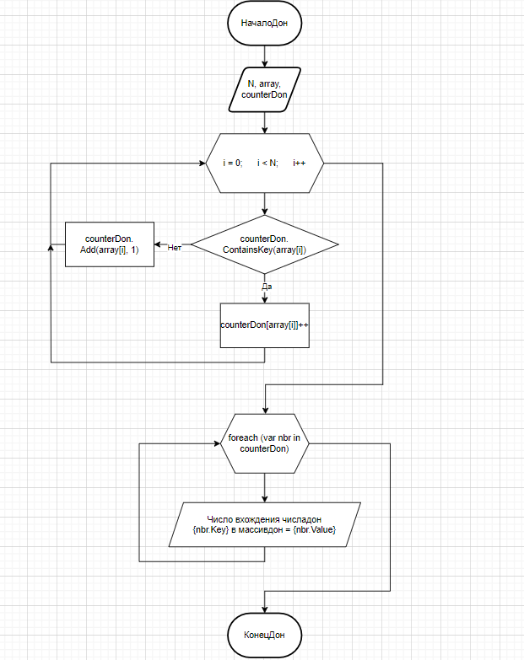

Рисунок 1 – блок схема к заданиюдон №1

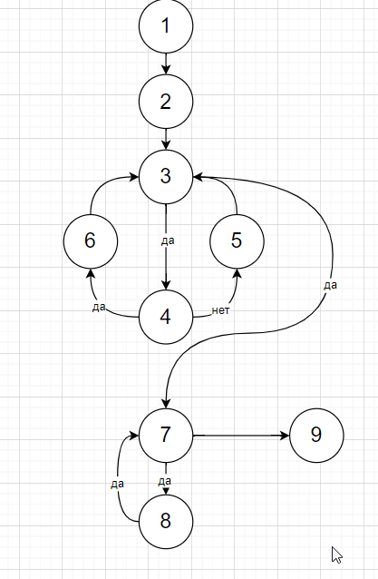

Рисунок 2 – потоковый граф к заданиюдон №1

Таблица 1 – Результатдон выполнения тестирования

|  |  |  |  |  |
| --- | --- | --- | --- | --- |
| **№** | **Данные** | **Ожидаемый результат** | **Фактический результат** | **Результаты тестирования** |
| 1 | А=3 В=-2 С=4 | X=2 смежных элемента  (1-2-3-6-9-11-13-1-14**)** | X=2 смежных элемента | Успешно |
| 2 | А=-1 В=-2 С=-3 | X=0 смежных элементов | X=2смежных элементов | Провалено |
| 3 | А=5 В=-3 С=-7 | X=1 смежный элемент  (1-2-3-6-9-11-12-1-14) | X=1 смежный элемент | Успешно |
| 4 | A=3 В=3 С=3 | X=0 смежных элементов (1-2-1-14) | X=0 смежных элементов | Успешно |